
貴社（店）のPRをしてみませんか？

第7回

「おおたけお店巡り隊」 参加事業所募集について

「おおたけお店巡り隊」とは、商工会議所会員事業所の店舗や工場を、市内外の一般の方に知っていただき、自店(社)の専門性や特色・強みをアピールするとともに、お客様からの声を直接聞けるコミュニケーションツールとして新規顧客の獲得、お店のファンづくり、そして、売上増加につなげていただく目的で開催しており、この度、3年ぶりに開催することとなりました。
これまで、「巡り隊員」として参加された一般の方からは、「一人では入りづらかったので、きっかけができてよかった」「新しいお店ができていたことを知らなかった」「店主さんの顔がわかった」「知識が広がった」など、毎回、大変好評をいただいております。商店街や小売店に限らず、市内全域の製造業や建設業など、様々な業種の方に、「自分のお店（会社）はこんなことをやっている」など、多くの人に知ってもらう機会としていただき、個々のお店のファンを増やすとともに、大竹市の賑わい創出につながればと考えております。
多くの会員事業所のご参加をお待ちしています。

令和9年1月20日（水）10：00～16：00

日 程

各店舗・各事業所内
（店舗での開催が難しい場合は要相談）
場 所

3～4コースを設定し、一般の参加者の皆さんに各コースを巡っていただきます。（1コース6人程度） 事業所側は、1事業所30～60分程度の持ち時間の中で、商品説明、ワークショップ、知識やワザの伝授など、各店舗ならではのサービスを提供し、自社のPRをしていただきます。（販売も可、所要時間は相談可）
内 容

＊募集事業所数・参加費
15～20事業所程度 参加費は無料
＊申込方法
裏面の申込用紙にご記入のうえ11月25（水）までに
お申込みください。（募集事業所数を超えた場合は調整）
＊その他
一般参加募集は12月中旬、新聞折込みチラシで行います。又、その際、参加事業所の紹介をします。
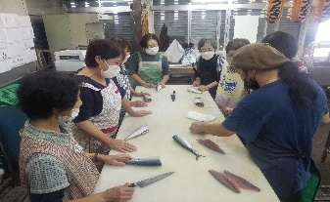

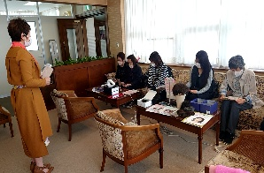

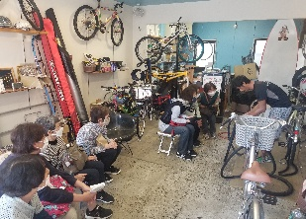
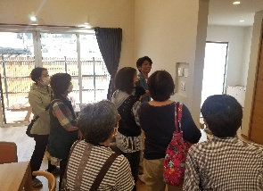

＊お問い合わせ
大竹商工会議所 中小企業相談所TEL52-3105


第6回では、2日間（6コース）で開催し、延べ28事業所を訪問しました。プロが教える魚のさばき方や、頭皮のお手入れ、リース作りワークショップ、成年後見制度などについて学びました。
お申込みは・・・
FAX 0827-53-6311

「おおたけお店巡り」参加申込書
（締め切り 11/25）

事業所名（商号）
所 在 地
電話番号 | （担当者）
ホームページURL
巡り隊で提供する  サービス  （チラシに記載します。） | （例）・プロが教える正しい眼鏡の選び方とお手入れ方法 ・着物のたたみ方（体験） ・仏壇・仏具の扱い方 ・いまどきの便利な文房具の紹介 ・ 普段着ネイルを楽しもう（体験）・ピラティスってどんなもの？(体験)、うちのお店はこんな店！・・・など、自店の提供するサービスや特徴をPRしてください。
希望時間  ○印をお付け下さい。 | ① 10：00～ ② 11：00～ ③ 13：00～ ④14：00～  ⑤ 14：00～ ⑥ 15：00～ ⑦ 何時でも可
所要時間  ○印をお付け下さい。 | ① 30分 ② 40分 ③ 50分 ④ 60分
体験や食事、サービスに係る費用  ○印をお付け下さい。 | 有 （ 円程度） 無
受入れ可能人数 | 最大 人まで
備 考
(ご要望等ありましたらご記入ください。)

